# 23-7-4：用户文件管理

1. 任务简述

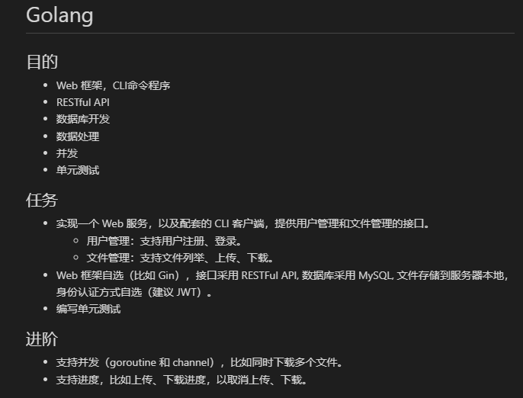

1. 任务
   1. 用户管理
      1. 注册：用户信息存储
      2. 登录：用户信息验证
   2. 文件管理
      1. 文件存储
         1. （数据库索引）
         2. 文件保存于服务器本地
      2. 文件列表
         1. 数据库查询
      3. 文件上传
         1. 服务器接收文件
         2. 断点续传
         3. 并发传输
      4. 文件下载
         1. 服务器发送文件
         2. 断点续传
         3. 并发传输
2. 问题：
   1. 传输部分：
      1. 断点续传
      2. 多文件并发传输
      3. 大文件切分，并发传输各个分块，合并分块，保持有序
3. 技术选型
   1. web框架：Gin
   2. 接口规范：RESTFul API
   3. 数据库：MySQL
   4. orm框架：Gorm
   5. 身份认证：JWT
   6. 客户端命令行框架：cli
4. 项目细节
   1. 用户管理
      1. 注册：用户信息存储
      2. 登录：用户信息验证
   2. 文件管理
      1. 文件存储
         1. （数据库索引）
         2. 文件保存于服务器本地
      2. 文件列表
         1. 数据库查询
      3. 文件上传
         1. 服务器接收文件
         2. 断点续传
         3. 并发传输
      4. 文件下载
         1. 服务器发送文件
         2. 断点续传
         3. 并发传输